 |  |  |  | 
 |  | 实
 |  | 验
 |  | 报
 |  | 告

【课程代号】 |  | * 111134049 * |  |  |  | 【课程名称】 |  |  |  |  | * 大数据处理技术 *
【实验名称】 |  | * MapReduce进阶编程 *
【实验代码】 |  | * 111134049 * |  |  |  |  | -01 |  | 【实验类型】 |  |  |  | * 验证性 *
【学 号】 |  | * 18551119160 * |  |  |  |  |  |  | 【实验者姓名】 |  |  |  | * 区德辉 *
【班 级】 |  | * 18软件工程C班 *
【合 作 者】
【实验时间】 |  | 20 20 年 06月 15日 |  |  |  |  |  |  |  | 【实验场地】 |  |  | H-实- |  | 613
【指导老师】 |  | * 徐海蛟 * |  |  |  |  |  |  |  | 【综合得分】
实验报告批阅记录
18551119160 18551119160 |  |  |  | A实验纪律 | B实验质量 |  |  | C文档质量 |  |  |  | D内容质量 |  |  | 合计
学生姓名 |  |  |  | 0-13-15 | 0-15-20 |  |  | 0-12-15 |  |  |  | 0-40-50
区德辉
实验评语 | 实验纪律 |  |  |  |  |  |  |  |  |  |  |  |  | 批阅日期
实验评语 | 实验质量 |  |  |  |  |  |  |  |  |  |  |  |  | 2026/11/8  1:14:22
实验评语 | 文档质量
实验评语 | 内容质量 |  |  |  |  |  |  |  |  |  |  |  |  | 批阅老师
其他状况描述 |  |  |  |  |  |  |  |  |  |  |  |  |  | 徐海蛟
实验报告文件信息：
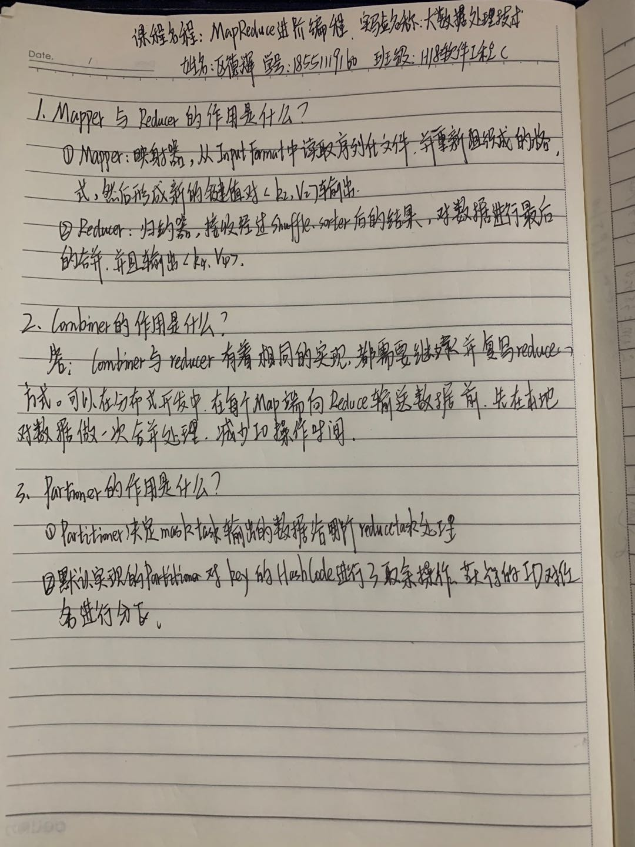

【预习报告】
【预习报告】
1. Mapper 与 Reducer 的作用是什么？
2. Combiner 的作用是什么？
3. Partitioner 的作用是什么？

【实验目的】
1.掌握 Combiner 工作原理
2.掌握自定义数据类型
3.掌握 MapReduce 参数传递
- 掌握使用 Eclipse 提交 MapReduce 任务

【实验仪器】
软件平台：Microsoft Windows 7 以上版本。软件工具：Linux、Eclipse、Java SDK。

【实验内容】
针对实验三的内容，练习使用自定义键值对类型、Combiner、Partitioner、自定义计数器
等模块优化 MapReduce 代码编写。

【实验步骤】
- 筛选日志文件并生成序列化文件

- 序列化输出数据，本环节只需要Mapper类处理数据即可，所以Reducer个数可以设置为0，直接map完成以后输出HDFS

- 创建SelectData类，编写map函数
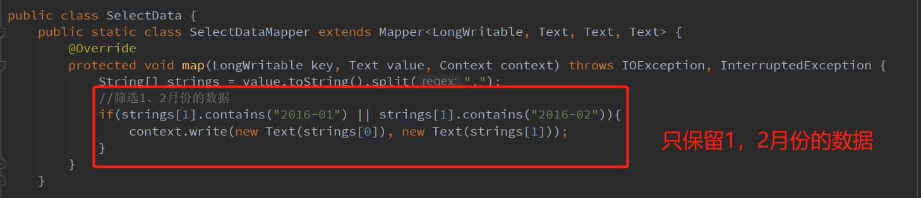

- 完善main方法

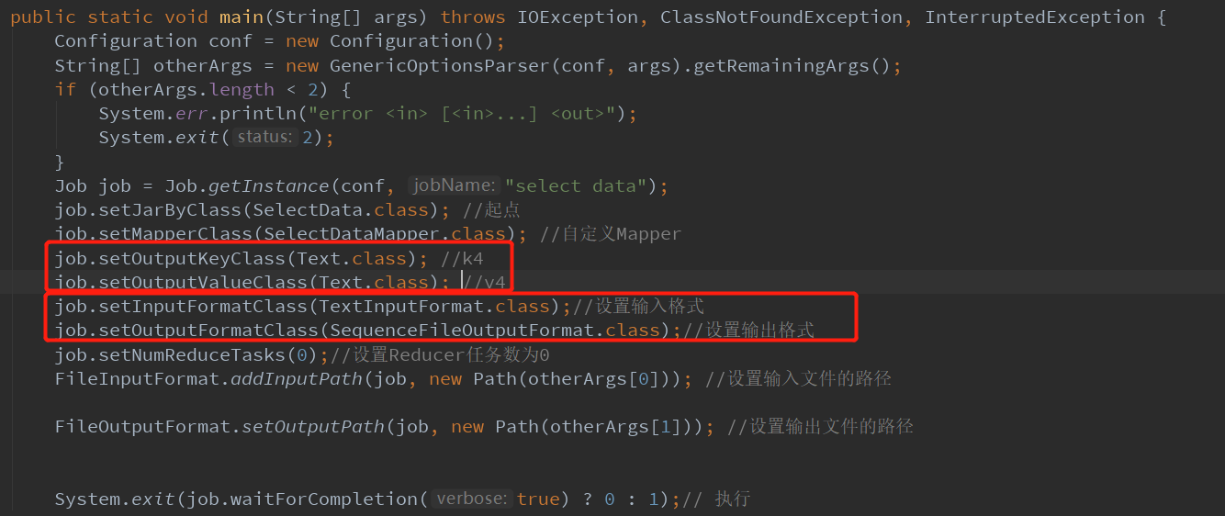
- 编写程序运行时函数，实现在IDEA远程提交MR任务
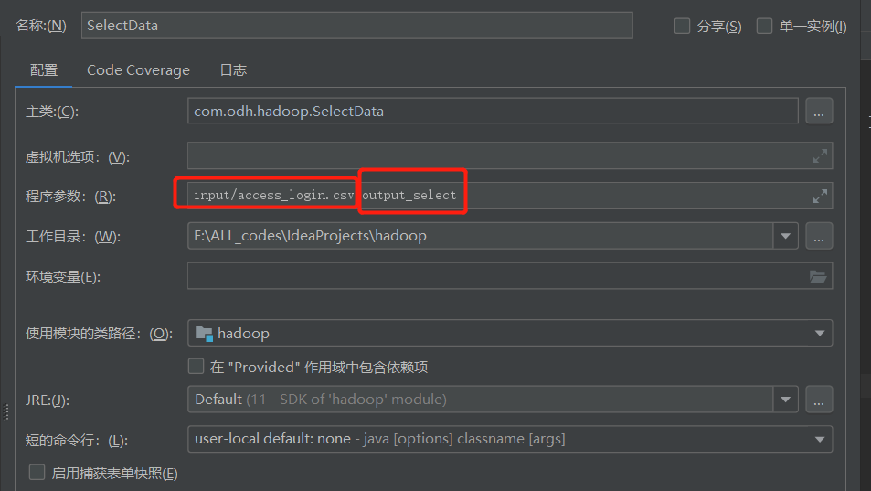

- 查看结果
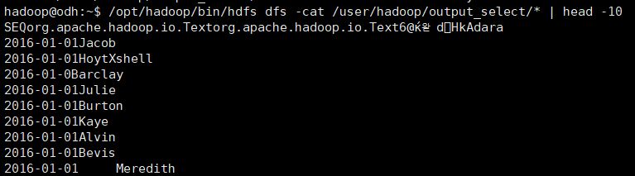

- Hadoop Java API 读取序列化日志文件

- 了解HadoopAPI的使用，具体可结合API文档一起观看复习

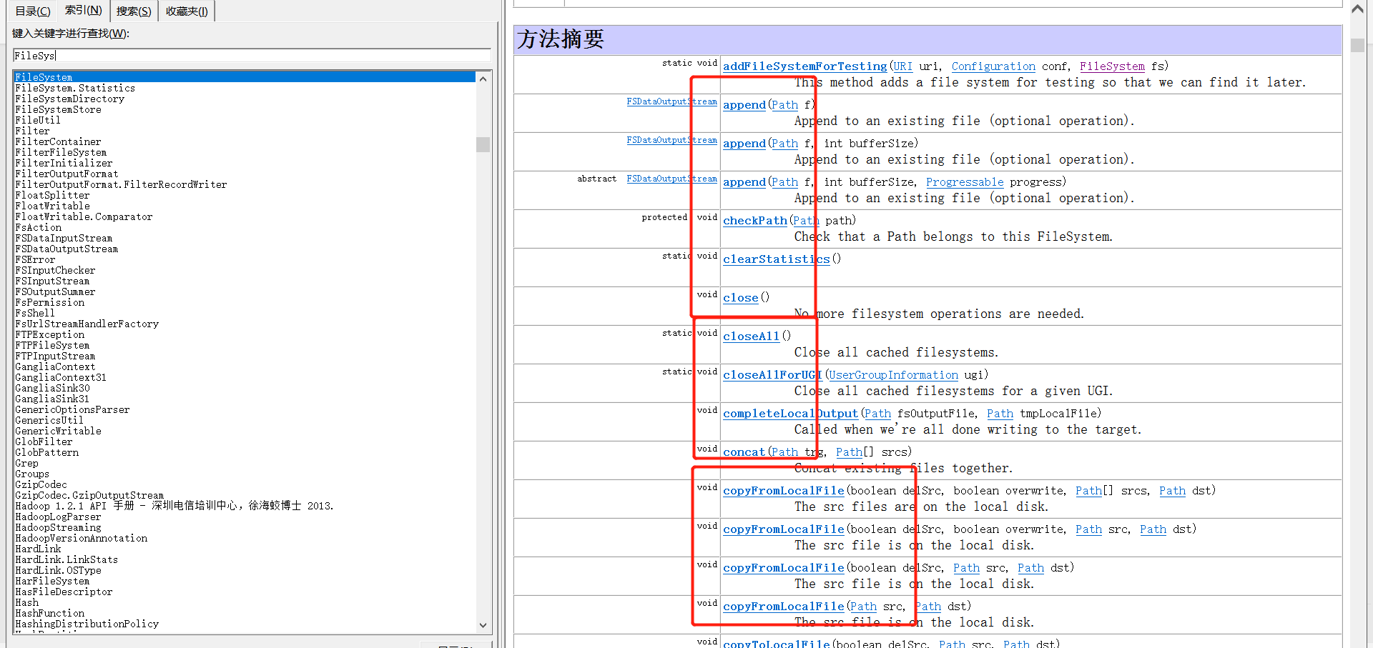

- 编写Java类连接Hadoop的HDFS系统，读取序列化文件，并写到本地硬盘中
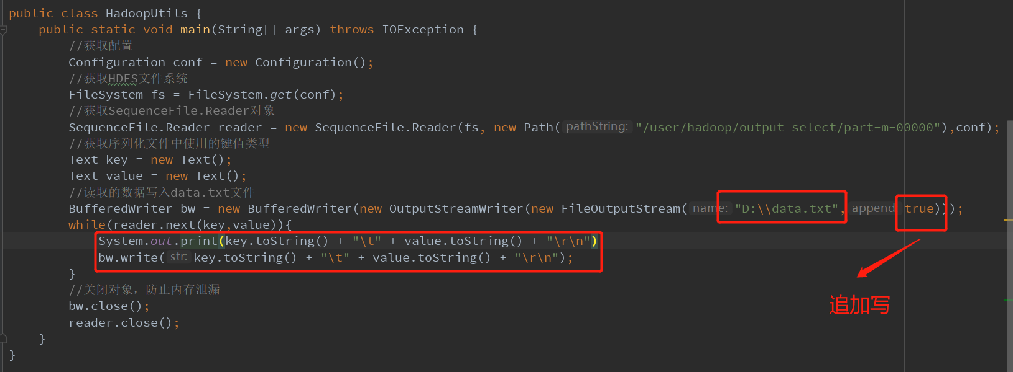

- 查看控制台打印结果
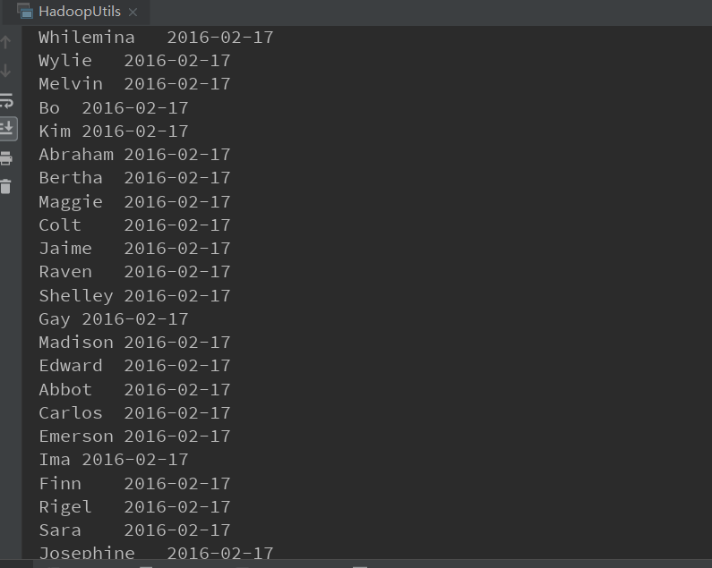

- 查看本地硬盘D:\\data.txt的生成结果！ 读取序列化日志文件成功
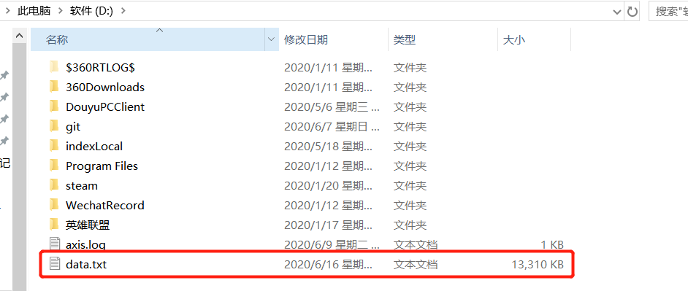
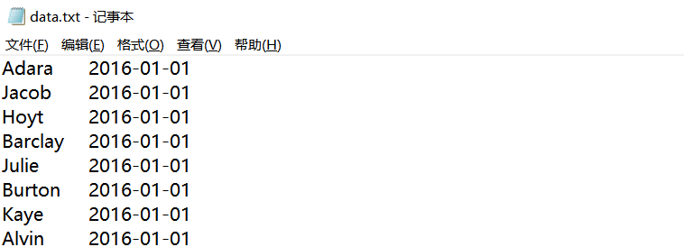

- 优化日志文件统计程序

- 编写实体类MemberLogTime
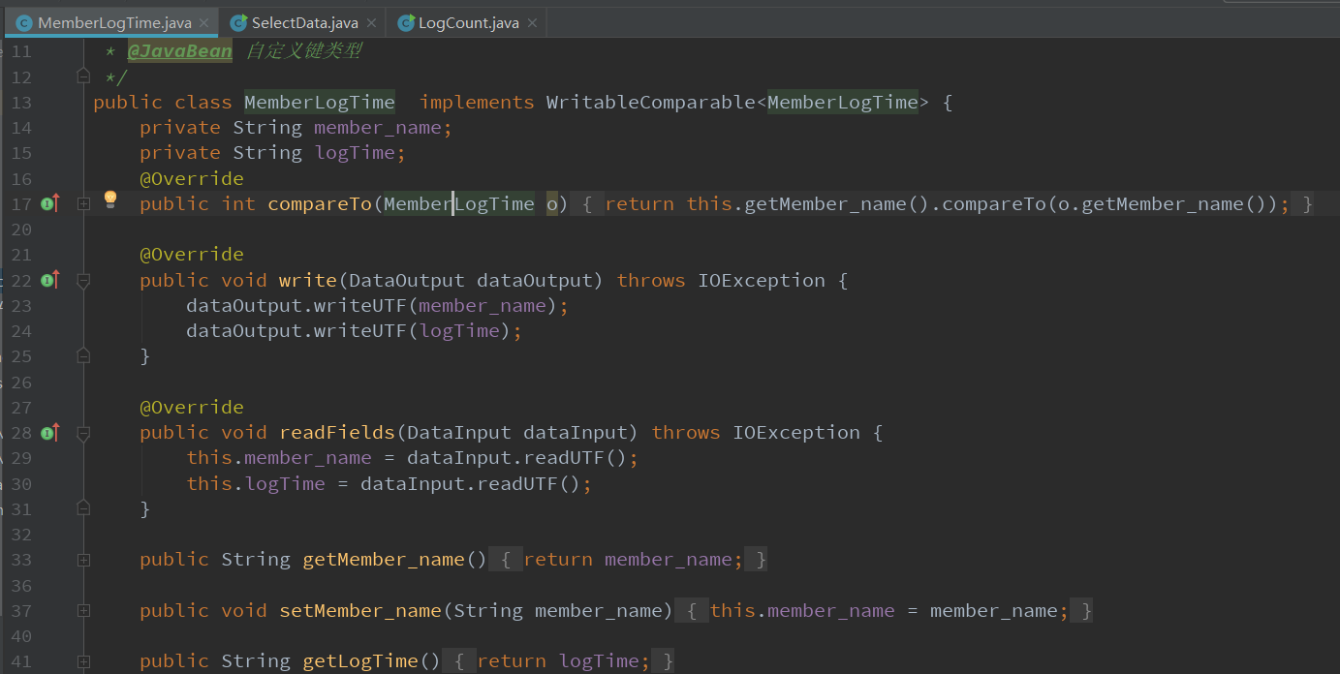

- 在Mapper中自定义计数器，分别计算1月和2月的数据记录总数
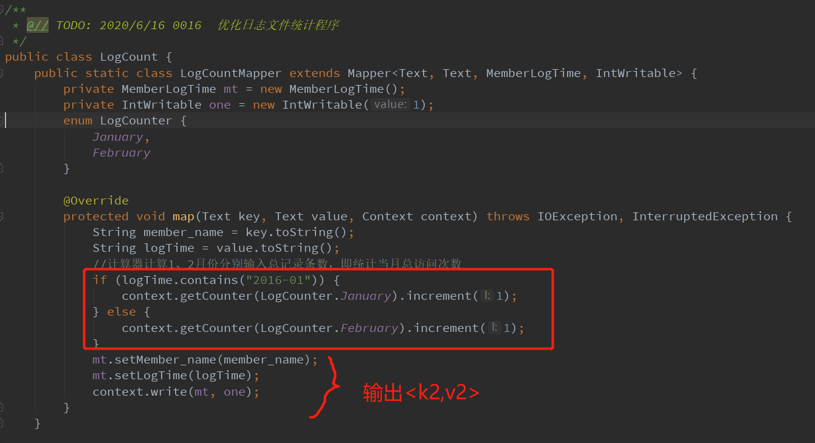

- 编写Cominber类，优化处理日志内容的速度，减少IO操作，提高MR程序效率
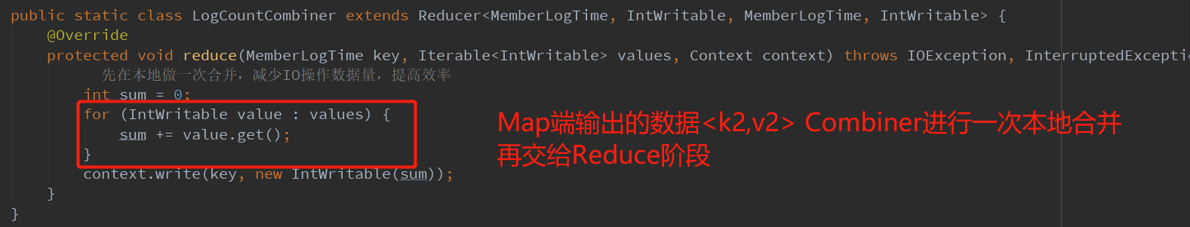
- 编写Partitioner类，用于分区操作，将1月和2月数据分开文件输出
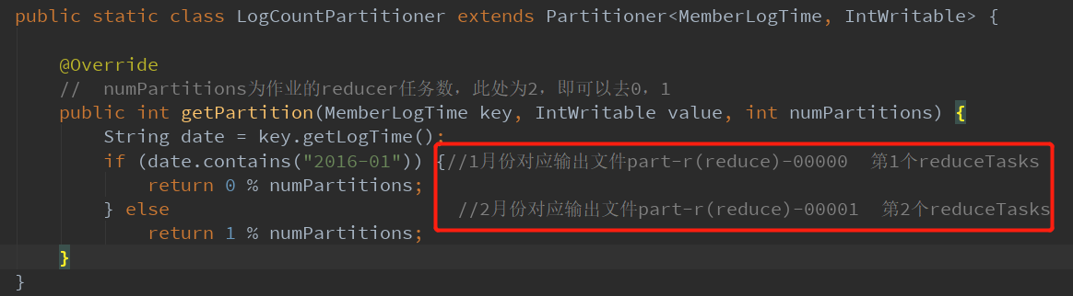
- 编写Reducer类，定义动态计数器，用于分别统计1、2月份网站用户访问数量
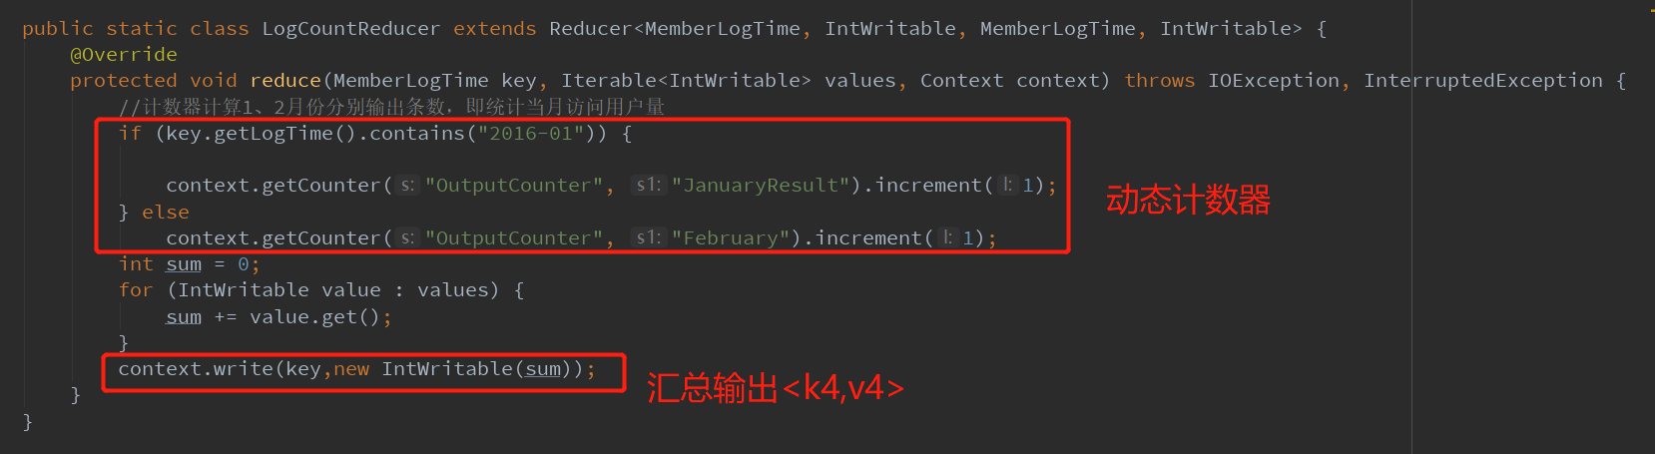

- 编写main方法
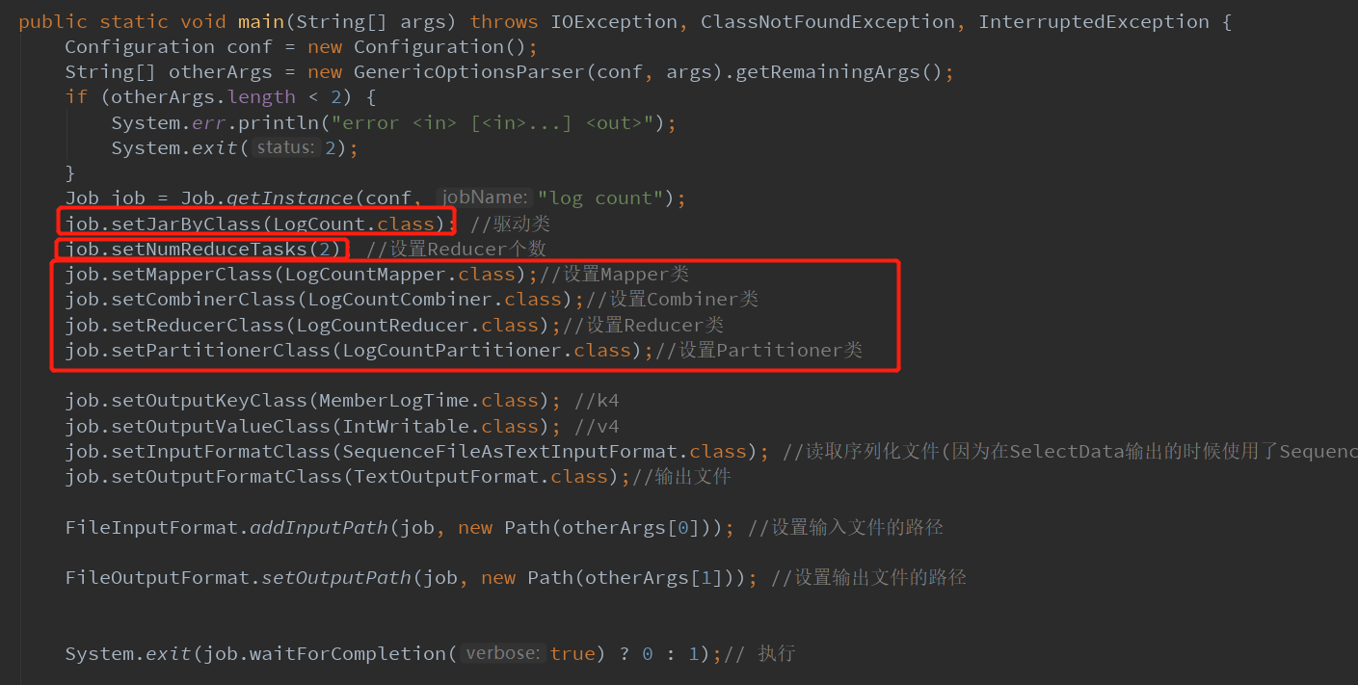

- IDEA 提交日志文件统计 MapReduce 程序

因为我之前学习Hadoop一直使用的IDEA工具，所以很多地方已经配置通过了
在这里我提一下配置的要点
- 1.配置hadoop.dll放入C:/Windows/System32/下
- 2.winutils.exe放入本地${hadoop_home}/bin/下
- 3.从Linux下拷贝hadoop到本地，配置HADOOP_HOME系统变量，配置HADOOP_USER_NAME系统变量
- 把{HADOOP_HOME}/etc/hadoop/log4j.properties配置文件、core-site.xml放到项目来
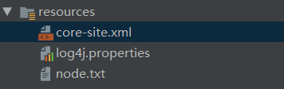

- 创建MAVEN工程导入坐标即可开发

配置完成了以上的步骤后，只需要在IDEA上完成MR程序的编码，然后设置程序String[]args参数即可远程提交MR任务，远程调试MR任务
- 配置运行时参数
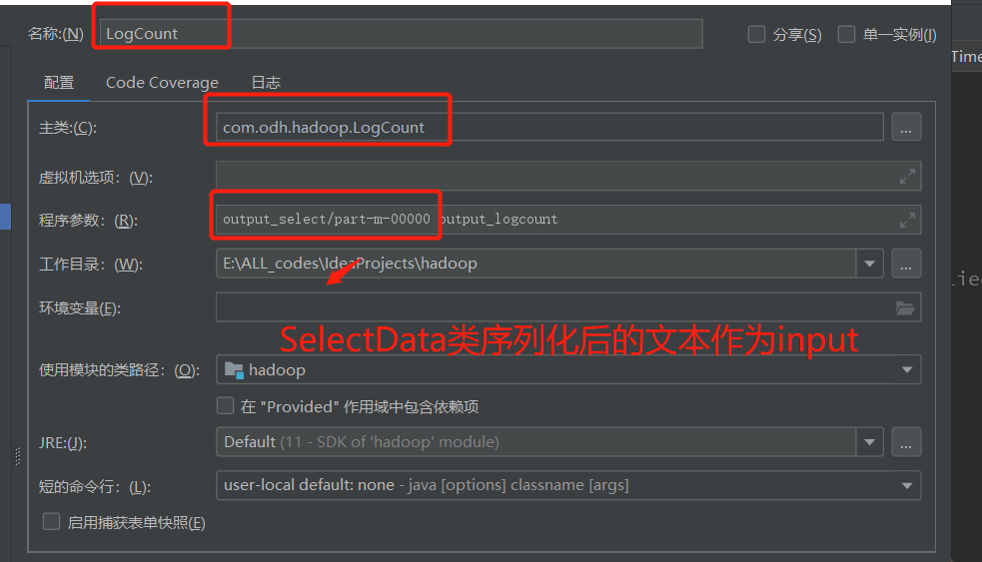
- 运行程序，并且在控制台可以看到日志信息的输出
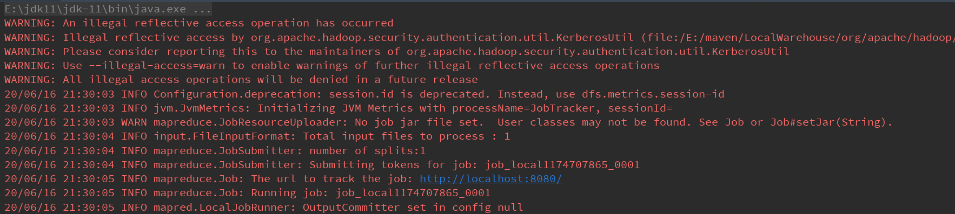
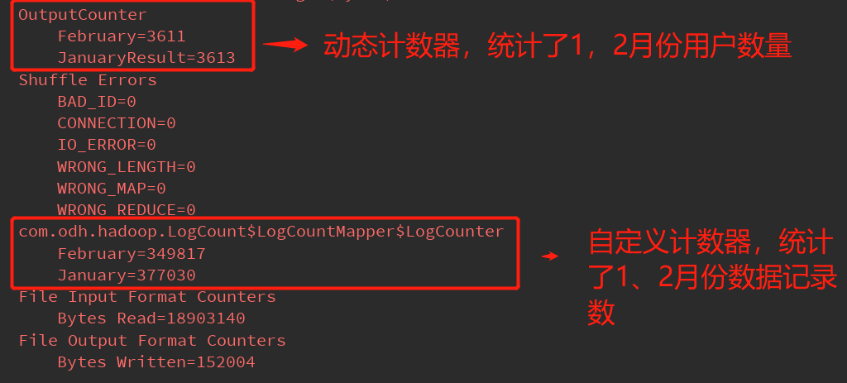
- Linux下查看输出文件信息
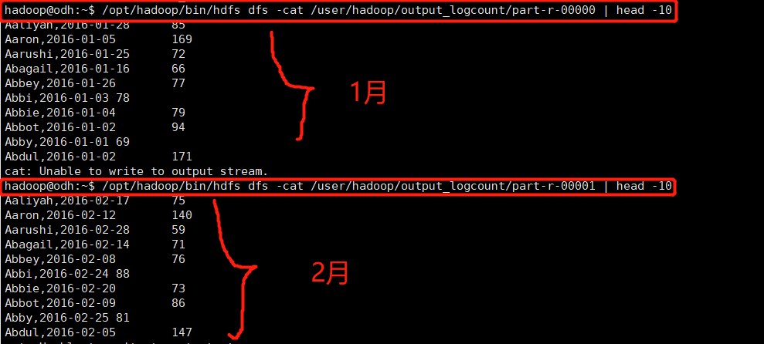
- 大功告成！

【实验小结】
请同学们独立总结本实验过程中存在的问题、实验心得等内容。如：Eclipse 上运行 Hadoop
服务器代码的方法方式、自定义键类型、动态计算器等。

IDEA下运行MR程序攻略：
因为我之前学习Hadoop一直使用的IDEA工具，所以很多地方已经配置通过了
在这里我提一下配置的要点
1.配置hadoop.dll放入C:/Windows/System32/下
2.winutils.exe放入本地${hadoop_home}/bin/下
3.从Linux下拷贝hadoop到本地，配置HADOOP_HOME系统变量，配置HADOOP_USER_NAME系统变量
4.把{HADOOP_HOME}/etc/hadoop/log4j.properties配置文件、core-site.xml放到项目来

5.创建MAVEN工程导入坐标即可开发

